«Профилактика гриппа и ОРВИ у
детей»



.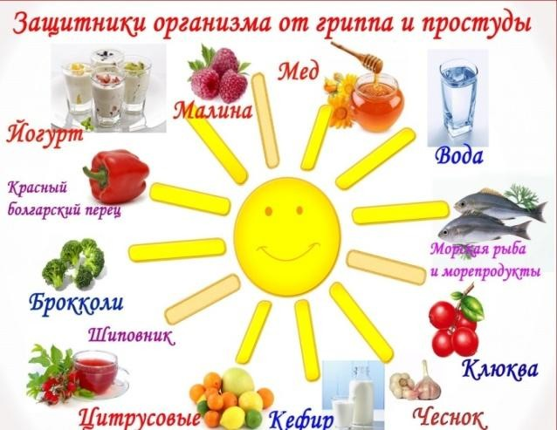
В сезон простудных заболеваний в детском коллективе возрастает опасность заражения вирусными
инфекциями. И педагогам детского сада, и родителям воспитанников хочется, чтобы дети болели как можно реже.
Правильно проведенная профилактика значительно снижает заболеваемость
Признаки гриппа и ОРВИ
В группу ОРВИ входят более 300 респираторно-вирусных инфекций:
аденовирусы, риновирусы, респираторно- синцитиальные вирусы и др. Хотя большая часть населения называет их простудными заболеваниями, к
собственно простуде они не имеют отношения.
Признаки гриппа
- Сильнейшая головная боль, проявляющаяся преимущественно в области лба и висков.
- Мышечная и суставная боль.
- Боль при движении глазами.
- Тошнота и рвота.
- Светобоязнь.
- Понижение артериального давления.
- Сильный сухой кашель и
заложенность носа спустя несколько часов после проявления первых
симптомов инфекции.
Грипп опасен своими осложнениями: ларингит, трахеит, пневмония, поражения
нервной системы, сердечнососудистая недостаточность.
Признаки ОРВИ
- Температура на уровне субфебрильных значений, спустя несколько дней (в случае присоединения бактериальной инфекции) может подняться до
+38º+39º.
- Катаральные явления (осиплость голоса, кашель, насморк).
- Понижение или полное отсутствие аппетита.
- Вялость, сонливость.
Несвоевременно проведенное лечение ОРВИ может привести к развитию трахеита, бронхита, отита, синусита, ларигита.
И грипп, и ОРВИ передаются бытовым и воздушно-капельным путем.
Достаточно, чтобы вирус попал на
слизистую оболочку рта или глаза, чтобы произошло внедрение инфекции. В воздухе помещения он сохраняет свое
поражающее действие в течение 2-9 часов.
Профилактика гриппа и ОРВИ
- В сезон эпидемии нужно ограничивать посещение мест
- скопления большого количества людей .
- Заболевшего человека следует изолировать в отдельное помещение, регулярно проводить в его комнате влажную уборку и дезинфекцию.
- Чаще проветривать помещения, соблюдать чистоту;
- Полноценно питаться, включая в рацион свежие фрукты и овощи;
- Не переутомляться, соблюдать режим сна и отдыха, чаще бывать на свежем воздухе;
- За несколько недель или месяцев до сезона эпидемий начинать
- закаливающие мероприятия, заниматься физкультурой для укрепления иммунитета;
- Пользоваться индивидуальными гигиеническими принадлежностями, полотенцами, игрушками, ежедневно их обрабатывания;
- Промывать нос, полоскать горло
- солевым раствором 2-3 раза в сутки, обязательно делать это после прихода домой;
- Мыть руки с мылом и дезинфицирующими растворами перед едой, после посещения мест скопления большого количества людей, после ухода за больным гриппом и ОРВИ;
- Не трогать и не тереть рот и глаза немытыми руками;
- Продукты из магазина или супермаркета упаковывать, перед
- едой проводить их тщательное мытье и термическую обработку.

Почему-то глаз не дышит,
Да и рот совсем не слышит,
Что-то ухо не глядит,
Даже нос не говорит!
Что случилось, что такое?
Вышел организм из строя.
Мой язык ко рту прилип,
Оказалось, это — грипп.
Не желаю грипповать,
Буду меры принимать!
Вирусам шах объявляю,
Лук, чеснок употребляю.
А бессонной ночью длинной
Чаю выпью я с малиной,
Буду фрукты есть, лимон,
Пусть злодеев гонит он.
Злые твари присмирели,
Запыхтели, закряхтели,
Резво бросились бежать,
Мне их было не догнать!
Но умчались не впустую,
Жертву высмотрев другую —
Костю, что живёт напротив.
Он зимой без шапки ходит.

